TIẾT 233. Trận Ngọc Hồi - Đống Đa chống quân Thanh của triều Tây Sơn 1789
a, Mục tiêu: GV cho HS xem lược đồ diễn biến trận Ngọc Hồi - Đống Đa Tạo tình huống giữa cái đã biết và chưa biết về trận chiến oanh liệt của nghĩa quân Tây Sơn
HS dưới sự hướng dẫn của GV xem tranh ảnh để trả lời các câu hỏi theo yêu cầu của giáo viên
b) Tổ chức thực hiện:
GV cho học sinh quan sát lược đồ và trả lời các câu hỏi dưới đây:
- Em hãy cho biết nội dung của lược đồ trên
- Lược đồ trên gợi cho em suy nghĩ gì về quá trình đại phá quân Thanh của Quang Trung
- Học sinh quan sát hình ảnh và trao đổi, thảo luận với nhau và trả lời:
- GV nhận xét : Quân Thanh xâm lược nước ta như thế nào ? Quang Trung đại phá quân Thanh ra sao cô và các em tìm hiểu .
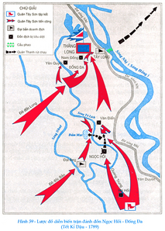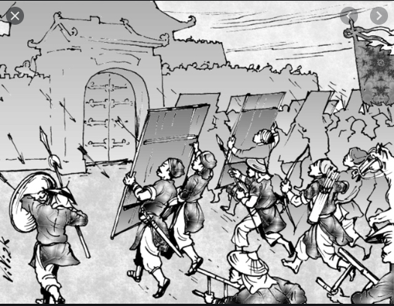
Hoạt động của GV và HS | Dự kiến sản phẩm
Hoạt động 1  B1: Chuyển giao nhiệm vụ Đọc SGK trả lời các câu hỏi sau:  ?Quân Thanh sang xâm lược nước ta trong hoàn cảnh nào ?Em có suy nghĩ gì về hành động của Lê chiêu Thống và bè lũ bán nước ?  ? Đứng trước âm mưu xâm lược trắng trợn của quân Mãn Thanh quân Tây Sơn đã có hành động gì ? Vì sao:  B2: HS đọc SGK và thực hiện yêu cầu. GV khuyến khích học sinh hợp tác với nhau khi thực hiện nhiệm vụ học tập  B3: HS: báo cáo, thảo luận  Đ1 : do đích thân Tôn Sĩ Nghị chỉ huy từ Quảng Tây sang Lạng Sơn tiến vào.  Đ2 : Do Ô Đại Kinh chỉ huy theo đường từ Hà Giang, Tuyên Quang băng xuống Thái Nguyên rồi về Thăng Long.  Đứng trước âm mưu xâm lược trắng trợn của quân Mãn Thanh quân Tây Sơn đã có hành động gì ?  Tại sao quân ta rút khỏi Thăng Long và chọn Tam Điệp- Biên sơn làm phòng tuyến ?  GV dùng lược đồ gợi ý cho học sinh xác định được tầm quan trọng của phòng tuyến Tam điệp- Biện Sơn.  Em có nhận xét gì về thái độ của quân Thanh khi vào nước ta ? ( nhất là khi chúng vào được Thăng Long một cách dễ dàng )  Yêu cầu HS nắm được trên cơ sở nội dung ở SGK.  GV nhấn mạnh chúng ta tạo điều kiện cho chúng thêm chủ quan kiêu ngạo. | 3. Quân Thanh xâm lược nước ta.  *Hoàn cảnh :  + Lê Chiêu Thống cầu cứu quân Thanh  +Tháng 10 ngày 28 năm Mâu Thân (1788) Quân Thanh chia thành 4 đạo với 29 vạn quân ồ ạt xâm lược nước ta.  *Sự chuẩn bị của quân ta  + Rút lui khỏi Thăng Long để bảo toàn lực lượng  +Tổ chức hội nghị quân sự cao cấp : Quyết định :  -Lập phòng tuyến Tam Điệp-Biện Sơn
Hoạt động 2  ?Tại sao trong cảnh nước sôi lửa bỏng Nguyễn Huệ lại lên ngôi hoàng đề  Việc Nguyễn Huệ lên ngôi hoàng đế có ý nghĩa gì ?  HS hoạt động nhóm : Những việc làm của Nguyễn Huệ chuẩn bị cho việc đại phá quân Thanh ?  GV dùng lược đồ Sơ đồ kế hoạch của Nguyễn Huệ trong trận đại phá quân Thanh trình bày kế hoạch tấn công của Nguyễn Huệ kết hợp phần HS thảo luận trình bày các kế hoạch của Nguyễn Huệ.  GV kết hợp nhận xét các kế hoạch đó.  Vì sao Quang Trung quyết định tiêu diệt quân Thanh vào dịp tết Kỷ Dậu ?  GV giúp HS thấy được địch đang chủ quan lại không ngờ đánh vào dịp tết cổ truyền.  GV dùng lược đồ tường thuật diễn biến của trận Ngọc Hồi-Đống đa .  Trận Ngọc Hồ _Đống đa có ý nghĩa quan trọng như thế nào ?  GV kết hợp với kể chuyện để tường thuật thêm sinh động.  Gọi HS tường thuật lại. | *. Quang Trung đại phá quân Thanh (1789)  -15 tháng 11 năm 1788 Nguyễn Huệ lên ngôi hoàng đế hiệu là Quang Trung.  Từ Phú Xuân kéo ra Hà Nội đại phá quân Thanh.  + Từ phòng tuyến Tam Điệp nghĩa quân chia làm 5 đạo tiến ra Thăng Long  *Diễn biến  -Đêm 30 tấn công tiêu diệt dinh trại Lê Chiêu Thống ở chốt tiền tiêu.  -Đêm mồng 3 bí mật bao vây tiêu diệt đồn Hà Hồi rất nhanh chóng.  -Ngày mồng 5 tết Nguyễn Huệ trực tiếp chỉ huy đánh mạnh ở Ngọc Hồi một cách đánh bất ngờ làm địch hoảng loạn.  Quân của đô đốc Long cũng tấn công Khương Thượng Đống Đa.Quét sạch 29 vạn quân quân Thanhgiành thắng lợi kết thúc chiến tranh.

